Szczegółowy Opis przedmiotu Zamówienia zał. nr 4 do zapytania ofertowego
Zakup mebli

Lp. | Rodzaj asortymentu | Opis przedmiotu zamówienia – wymagania minimalne | Jednostka miary | liczba | Cena jedn. brutto | Wartość ogółem brutto
Jedlicze

1 | stoły | Wymiary: ok. 160x80  Blat :  Kolor - Biały  Położony na dystansach - efekt lewitującego blatu  Podstawa : Nogi krańcowe w kształcie mostu (TYP A) połączone trawersem zapewniającym stabilność konstrukcji,  Kolor nóg: Biały  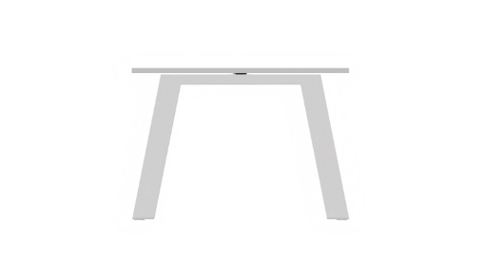  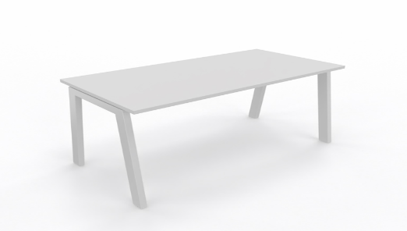 | Szt. | 10
2 | krzesła | Cechy i funkcje  Tkanina zielona - limonka  Rama: 4 nogi  Pulpit: Brak  Oparcie: Tapicerowane, osłona: plastik  Siedzisko: Tapicerowane, osłona plastikowa  Łącznik w rzędy: Brak  Stopki: GB: do miękkich powierzchni  Sztaplowanie: Do 10 sztuk  Pianka siedziska: Cięta  Pianka oparcia: Cięta  Kolor elementów metalowych: RAL 9005 Jet black CZ, BL/BLT, Y  Gatunek tkaniny tapicerskiej: Do wyboru  Kolor tkaniny: - limonka  Kolor elementów z tworzywa sztucznego: BL Black  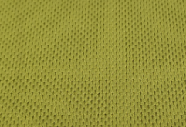 | Szt. | 50 szt.
3 | sofa | Cechy i funkcje:  Skóra naturalna  Oparcie: Tapicerowane  Siedzisko: Tapicerowane  Podłokietniki: Zintegrowane z oparciem  Stopki: Do miękkich powierzchni, czarne  Pianka siedziska: Cięta  Pianka oparcia: Cięta  Wymiary  Wysokość całkowita: ok. 770 mm  Wysokość siedziska: ok. 455 mm  Szerokość całkowita: ok. 1290 mm  Głębokość całkowita: ok. 630 mm  Gatunek tkaniny tapicerskiej: Split Leather (SP)  Kolor tkaniny tapicerskiej: czarny  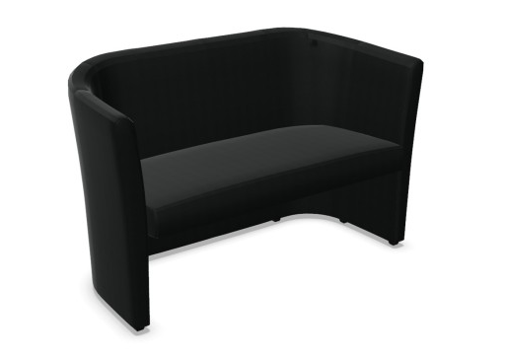 | Szt. | 1
Żarnowiec

1 | sofa | Cechy i funkcje:  Skóra naturalna  Oparcie: Tapicerowane  Siedzisko: Tapicerowane  Podłokietniki: Zintegrowane z oparciem  Stopki: Do miękkich powierzchni, czarne  Pianka siedziska: Cięta  Pianka oparcia: Cięta  Wymiary  Wysokość całkowita: ok. 770 mm  Wysokość siedziska: ok. 455 mm  Szerokość całkowita: ok. 1290 mm  Głębokość całkowita: ok. 630 mm  Gatunek tkaniny tapicerskiej: Split Leather (SP)  Kolor tkaniny tapicerskiej: czarny  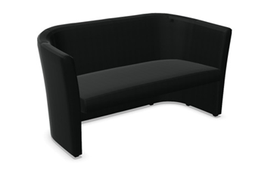 | Szt. | 1
Moderówka
1 | sofa | Cechy i funkcje:  - Skóra naturalna  - Oparcie: Tapicerowane  - Siedzisko: Tapicerowane  - Podłokietniki: Zintegrowane z oparciem  - Stopki: Do miękkich powierzchni, czarne  - Pianka siedziska: Cięta  - Pianka oparcia: Cięta  - Wymiary  - Wysokość całkowita: ok. 770 mm  - Wysokość siedziska: ok. 455 mm  - Szerokość całkowita: ok. 1290 mm  - Głębokość całkowita: ok. 630 mm  - Gatunek tkaniny tapicerskiej: Split Leather (SP)  - Kolor tkaniny tapicerskiej: czarny | Szt. | 1
Potok
1 | sofa | Cechy i funkcje:  - Skóra naturalna  - Oparcie: Tapicerowane  - Siedzisko: Tapicerowane  - Podłokietniki: Zintegrowane z oparciem  - Stopki: Do miękkich powierzchni, czarne  - Pianka siedziska: Cięta  - Pianka oparcia: Cięta  - Wymiary  - Wysokość całkowita: ok. 770 mm  - Wysokość siedziska: ok. 455 mm  - Szerokość całkowita: ok. 1290 mm  - Głębokość całkowita: ok. 630 mm  - Gatunek tkaniny tapicerskiej: Split Leather (SP)  - Kolor tkaniny tapicerskiej: czarny | Szt. | 1
SUMA

